第1课地图的基本要素
一、选择题
1．下面四幅图中，城区面积最大的是（ ）。
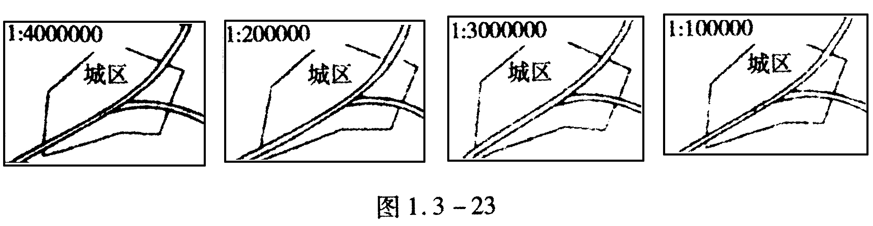
2．在一般的情况下，有指向标的地图，指向标指的是（ ）。
A. 东 B. 南 C. 西 D. 北

3.如果一个人站在北极点上，那么他的前后左右均是（ ）。
A.东 B.南 C.西 D.北
４．图上距离是5厘米，实地距离是1500米，该图比例尺为（ ）。
A. 1/2000万 B. 1/2500万 C. 1/3000０ D. 1/3500万

5.下列四幅地图，图幅大小相同，则比例尺最小的是（ ）。
A.中国地图 B.亚洲地图 C．山东地图 D.济南地图
6.在有经纬网的地图上辨别方向，正确的是（ ）。
A.面向地图，“上北下南，左西右东” B.先找指向标，然后定方向
C.在同一条经线上的两点，只有南北之分
D.不在同一条纬线上的两点，肯定会有东西之分
7.1m²的墙壁上，绘制某中学规划图，采用下列比例尺比较合适的是（ ）。
A.1：500 B.1：50000 C.1：10000 D.1:150000

8.下列比例尺，最大的一个是（ ）。
A.1：250000 B.图上1厘米代表实地距离250千米
C.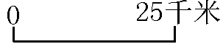 D.1：2500000
9.在一幅比例尺为1：2500000的地图上，量得某河流的长度为50厘米，则这条河的长度是（ ）。
A.1250 B.1250千米 C.250千米 D.750千米
10．图幅大小相同的湖北省地图和亚洲地图相比较，湖北省地图（ ）
Ａ、表示范围大 Ｂ、表示的内容简略
Ｃ、选用的比例尺大 Ｄ、选用的比例尺小
初中毕业了，旺旺同学不忘母校，绘制了一幅学校的平面图(如下图)，读图回答11-12题
11．从学校前校门到后校门行走的方向大致是（ ）
A、先东北向西南再由南向北
B、先西南向东北再由北向南
C、先由北向南再东南向西北
D、先由南向北再东南向西北
12．旺旺将这幅图送了一份给他的地理老师，但地理老师看后，说这幅图有一处明显的错误，这处错误是（ ）
A、比例尺应为1：30万 B、指向标错误
C、缺少经纬度 D、缺少图例
１３．图例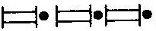指是（ ）
  - 省界
  - 国界
  - 未定国界
  - 洲界
二、读图综合题
１２．读下图，回答问题：
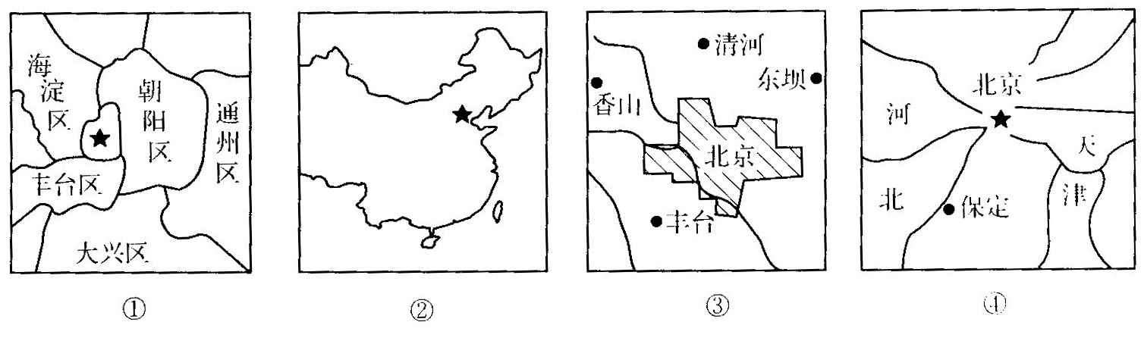
      - 在上面四幅地图中，比例尺最大的是 图，它表示的范围比其他三幅 ，但表示的内容要 些。
      - 在③图中，可以看出香山位于北京的 方向，图④中保定位于北京 的方向。
13.读图1．3－29，回答问题：
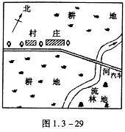
(1)汽车的行驶方向由 向 出村后再折向 。
(2)河流大致流向 方。
(3)村庄在小河的 面，林地在村庄的 面，耕地在林地的 面。
答案
1、A 2、Ｄ 3、B 4、Ｃ 5、B 6、C 7、A 8、B 9、B 10、C 11、Ｄ １２、D 13、D
12、（１）③ 小 详细 （２）西北 西南
13、（1）西南 东北 上东 （2）北 （3）西 东南 西

